MOCKUPS DEL SISTEMA
PWA - Sistema de Estudio de Mercados
SENA - Centro de Atención al Sector Agropecuario - Regional Santander
Marzo 2026 - Versión 2.0

Este documento presenta los mockups visuales del sistema junto con la especificación funcional de cada pantalla. Su propósito es servir como referencia para que el cliente valide la visión del proyecto, apruebe el diseño y sugiera mejoras antes del inicio del desarrollo.

Índice de Pantallas
1. Guía de Diseño Visual — Rol: Documento de referencia
2. Inicio de Sesión — Rol: Todos los usuarios
3. Dashboard del Administrador — Rol: Administrador / Analista
4. Gestión de Usuarios — Rol: Administrador / Analista
5. Listado Maestro de Artículos — Rol: Administrador / Analista
6. Bandeja de Solicitudes — Rol: Administrador / Analista
7. Detalle de Solicitud - Revisión — Rol: Administrador / Analista
8. Estados Post-Aprobación — Rol: Administrador / Analista
9. Dashboard del Líder de Lote — Rol: Líder de Lote
10. Cargar Cotización de Proveedor — Rol: Líder de Lote
11. Mi Solicitud - Crear/Editar — Rol: Líder de Lote
12. Clonar Solicitud Anterior — Rol: Líder de Lote
13. Seguimiento de Solicitud — Rol: Líder de Lote
14. Gestión de Vigencias — Rol: Administrador / Analista
15. Flujo Completo del Sistema — Rol: Referencia general
16. Reportes y Estadísticas — Rol: Administrador / Analista (parcialmente Líder)

Guía de Diseño Visual
Rol: Documento de referencia
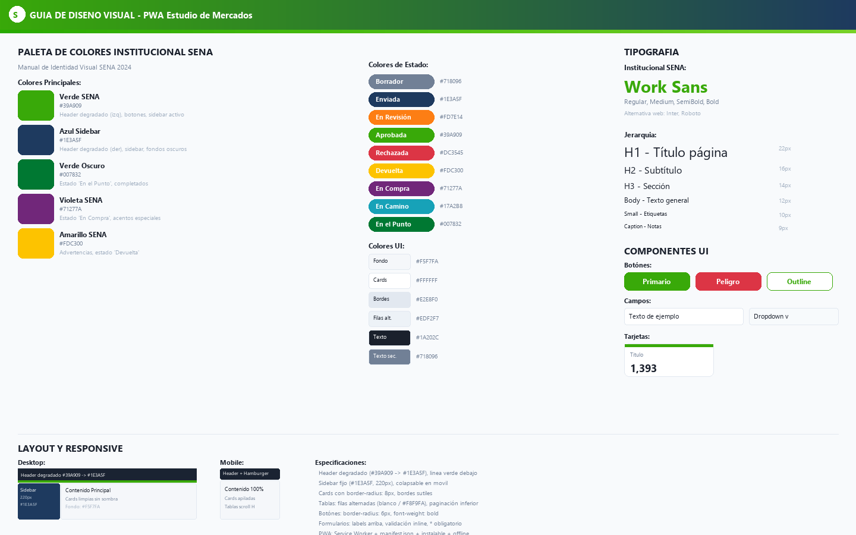
Propósito: Definir los lineamientos visuales y de marca que se deben seguir en toda la aplicación. Este documento es la referencia para el equipo de desarrollo y diseño.

Elementos de la Pantalla
- Paleta de colores institucional SENA con códigos HEX y Pantone (del Manual de Identidad Visual SENA 2024)
- Colores de estado para badges: Borrador (gris), Enviada (azul oscuro), En Revisión (naranja), Aprobada (verde), Rechazada (rojo), Devuelta (amarillo), En Compra (violeta), En Camino (cyan), En el Punto (verde oscuro)
- Colores de interfaz: fondos, bordes, textos y filas alternadas
- Tipografía institucional: Work Sans (alternativa web: Inter, Roboto)
- Jerarquía tipográfica: H1 (22px), H2 (16px), H3 (14px), Body (12px), Small (10px)
- Componentes UI: botones (primario verde, peligro rojo, outline), campos de texto, dropdowns, tarjetas KPI
- Layout desktop: Header degradado (#39A909 -> #1E3A5F) + Sidebar #1E3A5F (220px) + Área de contenido
- Layout mobile: Header con hamburguesa, sidebar como drawer lateral, cards apiladas, tablas con scroll horizontal

Cómo Funciona
- No es una pantalla interactiva, es un documento de referencia técnica
- Todo el equipo de desarrollo debe seguir estas guías
- Los colores SENA son obligatorios según el manual institucional

Reglas de Negocio
- El verde SENA #39A909 es el color principal de marca y debe usarse en botones primarios, indicadores activos y acentos
- La aplicación debe ser PWA: instalable, con Service Worker y capacidad offline
- Todo el despliegue será en Docker (frontend + backend + base de datos + volumen de documentos)

Inicio de Sesión
Rol: Todos los usuarios
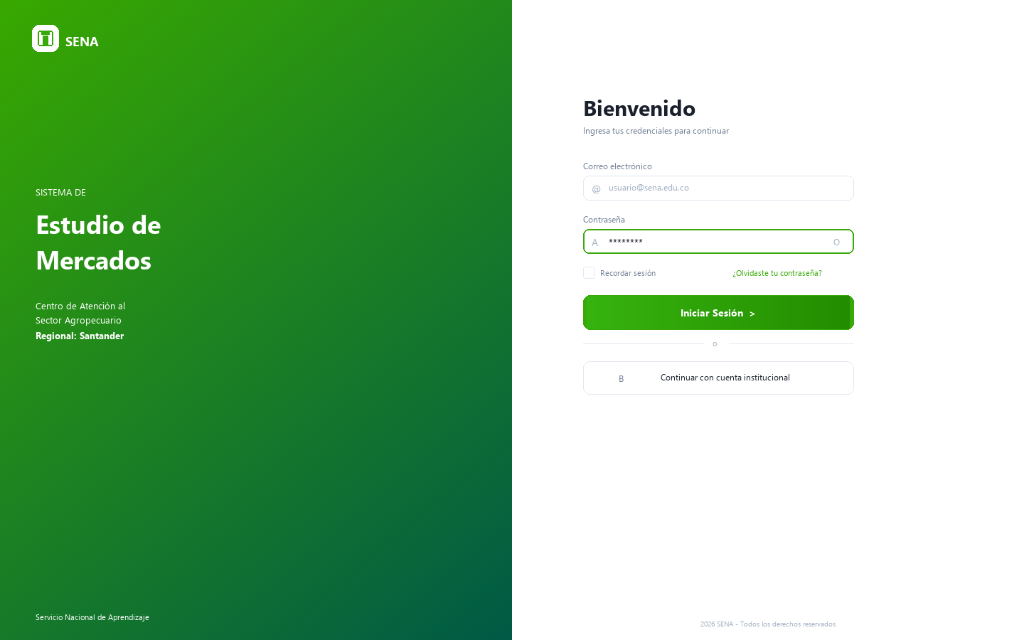
Propósito: Permitir a los usuarios autenticarse en el sistema. Es la primera pantalla que ve cualquier usuario. El diseño dividido muestra la marca SENA a la izquierda y el formulario a la derecha.

Elementos de la Pantalla
- Panel izquierdo: Marca SENA con fondo verde institucional, nombre del sistema y centro regional
- Panel derecho: Formulario de acceso con campos de correo y contraseña
- Campo de correo electrónico (formato @sena.edu.co)
- Campo de contraseña con opción de mostrar/ocultar
- Checkbox 'Recordar sesión' para mantener la sesión activa
- Botón principal 'Iniciar Sesión' en verde SENA
- ¿Enlace ‘Olvidaste tu contraseña?' para recuperación de clave
- Opción 'Continuar con cuenta institucional' para SSO (Single Sign-On)

Cómo Funciona
- El usuario ingresa su correo y contraseña y presiona 'Iniciar Sesión'
- Si las credenciales son correctas, redirige al Dashboard según su rol (Admin o Líder)
- Si son incorrectas, muestra un mensaje de error en rojo debajo del formulario
- Después de 3 intentos fallidos, se bloquea la cuenta temporalmente (15 minutos)
- 'Recordar sesión' mantiene la sesión activa por 8 horas
- 'Olvidaste tu contraseña?' envía un correo con enlace de restablecimiento
- Opción SSO permite autenticarse con credenciales institucionales del SENA

Reglas de Negocio
- Solo usuarios registrados por el Administrador pueden acceder
- Las contraseñas deben cumplir política de seguridad: mínimo 8 caracteres, mayúsculas, números
- La sesión expira después de 4 horas de inactividad
- Autenticación basada en JWT (JSON Web Token)

Dashboard del Administrador
Rol: Administrador / Analista
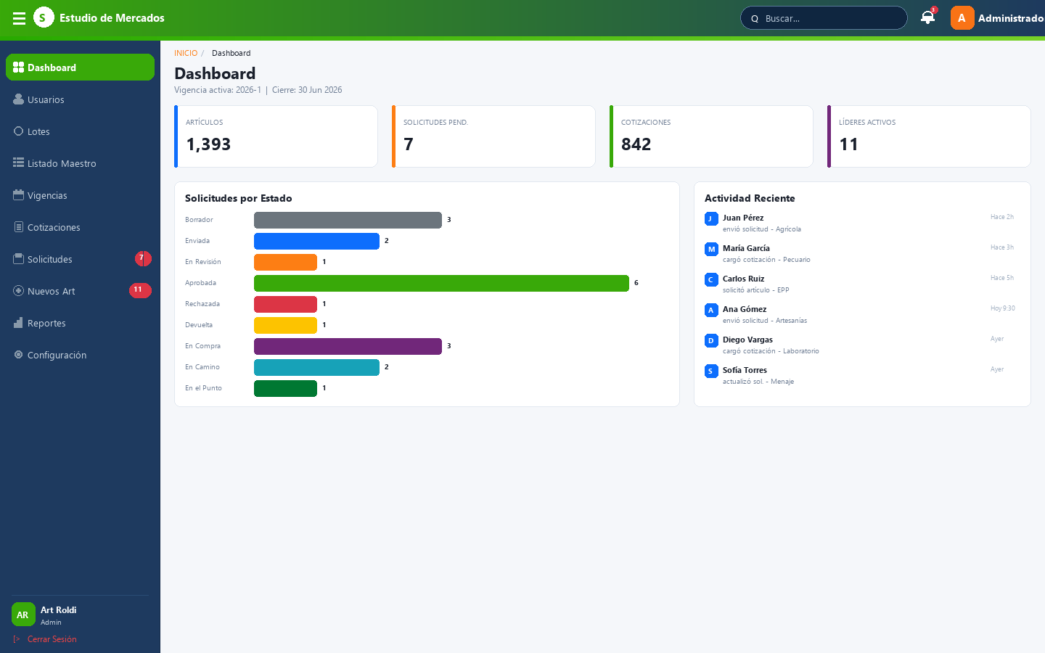
Propósito: Vista general del estado de todo el sistema. El administrador ve de un vistazo cuántos artículos hay, solicitudes pendientes, cotizaciones cargadas, líderes activos y la actividad reciente.

Elementos de la Pantalla
- Tarjetas KPI superiores: Artículos totales (1,393), Solicitudes pendientes de revisión (7), Cotizaciones cargadas (842), Líderes activos (11)
- Gráfico de barras horizontales: Solicitudes por estado con colores diferenciados (Borrador, Enviada, En Revisión, Aprobada, Rechazada, Devuelta, En Compra, En Camino, En el Punto)
- Panel de actividad reciente: Últimas acciones realizadas por los líderes (envío de solicitudes, carga de cotizaciones, solicitudes de nuevos artículos)
- Indicador de vigencia activa con fecha de cierre
- Sidebar con menú completo de administrador (10 opciones)

Cómo Funciona
- Las tarjetas KPI son clickeables: llevan directamente al módulo correspondiente
- El gráfico de barras se actualiza en tiempo real con cada cambio de estado
- La actividad reciente muestra las últimas 10-20 acciones con timestamp
- Se puede filtrar la información por vigencia activa
- Click en un ítem de actividad lleva al detalle de esa acción

Reglas de Negocio
- Solo usuarios con rol Administrador/Analista ven esta pantalla
- Los datos se refrescan automáticamente cada 30 segundos
- Las solicitudes pendientes incluyen estados: Enviada y En Revisión
- La vigencia activa se muestra siempre en el header del dashboard

Gestión de Usuarios
Rol: Administrador / Analista
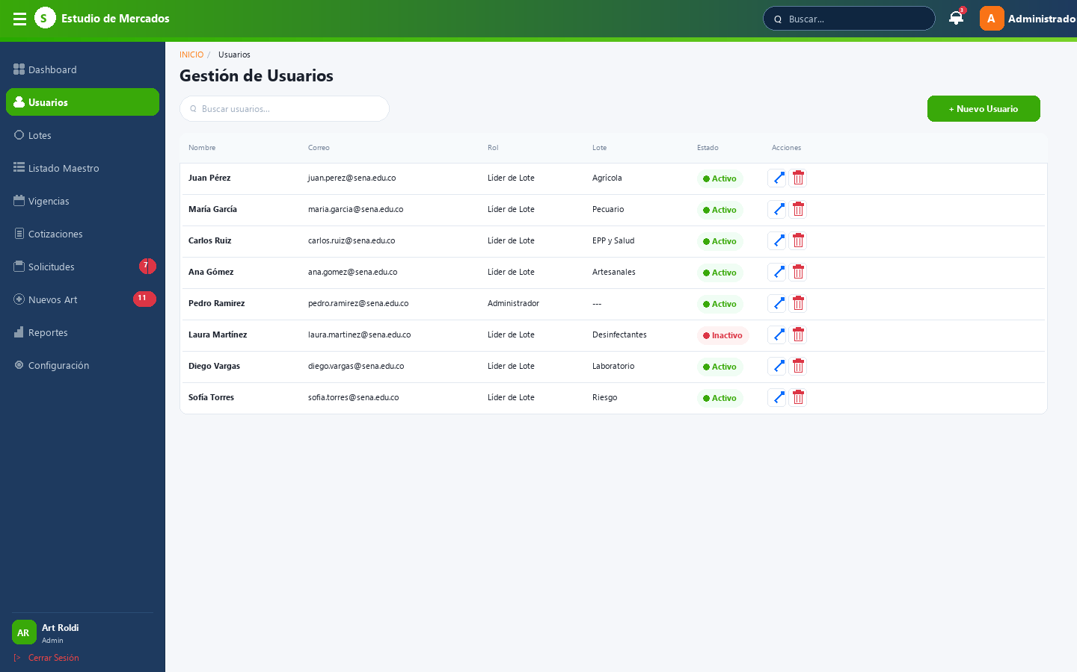
Propósito: Administrar los usuarios del sistema: crear nuevos usuarios, editarlos, activarlos/desactivarlos y asignarles roles y lotes.

Elementos de la Pantalla
- Barra de búsqueda para filtrar usuarios por nombre o correo
- Botón '+ Nuevo Usuario' para crear un usuario
- Tabla con columnas: Nombre, Correo, Rol, Lote Asignado, Estado (Activo/Inactivo), Acciones
- Badges de estado con colores: Activo (verde), Inactivo (gris)
- Botones de acción por fila: Editar, Eliminar
- Paginación inferior con navegación por páginas

Cómo Funciona
- Crear usuario: Abre formulario con campos Nombre, Correo, Contraseña temporal, Rol (Administrador o Líder de Lote), Lote asignado (si es Líder)
- Editar usuario: Permite cambiar nombre, correo, rol, lote y estado
- Desactivar usuario: No lo elimina, solo lo pone inactivo (no puede iniciar sesión)
- Búsqueda en tiempo real: Filtra la tabla mientras se escribe
- Al crear un Líder, se debe asignar obligatoriamente a un lote

Reglas de Negocio
- Solo el Administrador puede crear, editar y desactivar usuarios
- Un Líder de Lote solo puede estar asignado a un lote a la vez
- No se pueden eliminar usuarios que tengan solicitudes asociadas, solo desactivarlos
- El correo debe ser único en el sistema
- Al crear un usuario se envía un correo con credenciales temporales

Listado Maestro de Artículos
Rol: Administrador / Analista
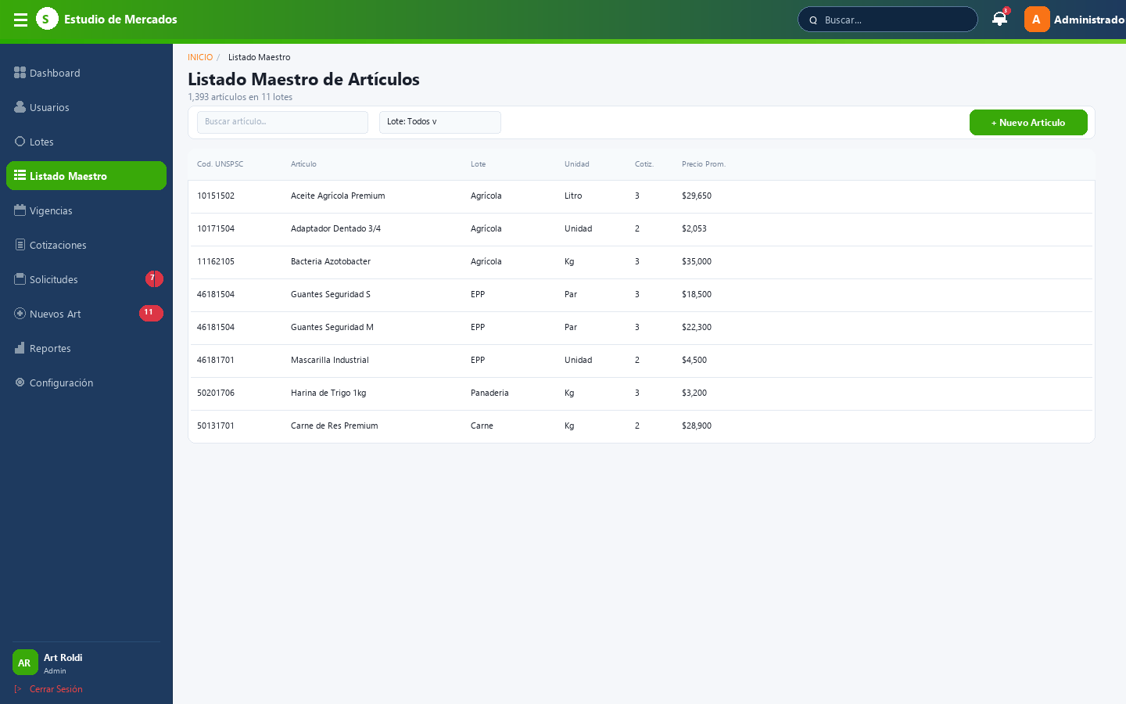
Propósito: Gestionar el catálogo maestro de todos los artículos del estudio de mercados. El administrador es quien crea los artículos porque conoce los códigos UNSPSC correspondientes a cada producto.

Elementos de la Pantalla
- Barra de búsqueda con filtro por texto libre
- Filtro dropdown por lote (Agrícola, Pecuario, EPP, etc.)
- Botón '+ Nuevo Articulo' en verde
- Tabla con columnas: Código UNSPSC, Artículo, Lote, Unidad de medida, Cantidad de cotizaciones, Precio promedio
- Botones de acción por fila: Editar, Ver detalle

Cómo Funciona
- Crear artículo: Formulario con Código UNSPSC, Nombre del artículo, Descripción/Ficha técnica, Lote al que pertenece, Unidad de medida SECOP II
- Editar artículo: Permite modificar nombre, descripción, unidad. El código UNSPSC no se puede cambiar
- Ver detalle: Muestra toda la información del artículo incluyendo historial de precios y cotizaciones
- Búsqueda y filtros combinables: Se puede buscar por texto Y filtrar por lote simultáneamente
- Exportar a Excel: Opción para descargar el listado completo o filtrado

Reglas de Negocio
- Solo el Administrador puede crear y editar artículos del listado maestro
- El código UNSPSC debe ser válido según la clasificación de SECOP II (sistema de contratación pública de Colombia)
- Cada artículo pertenece a un solo lote
- No se pueden eliminar artículos que tengan cotizaciones o estén en solicitudes activas
- Los líderes pueden solicitar la creación de nuevos artículos (ver pantalla 'Solicitar Nuevo Articulo')
- Actualmente hay 1,393 artículos distribuidos en 11 lotes

Bandeja de Solicitudes
Rol: Administrador / Analista
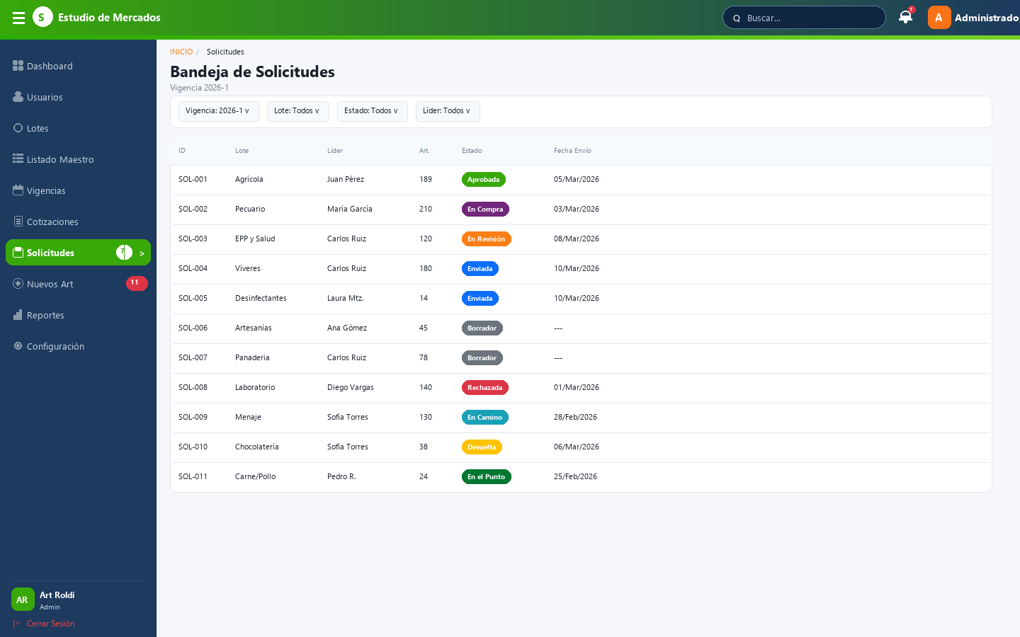
Propósito: Ver todas las solicitudes del sistema con su estado actual. Desde aquí el administrador puede filtrar, buscar y acceder al detalle de cada solicitud para revisarla.

Elementos de la Pantalla
- Cuatro filtros combinables: Vigencia (dropdown), Lote (dropdown), Estado (dropdown), Líder (dropdown)
- Tabla con columnas: ID de solicitud, Lote, Líder, Cantidad de artículos, Estado (con badge de color), Fecha de envío
- Badges de colores por estado: Borrador (gris), Enviada (azul), En Revisión (naranja), Aprobada (verde), Rechazada (rojo), Devuelta (amarillo), En Compra (violeta), En Camino (cyan), En el Punto (verde oscuro)
- Paginación y conteo total de solicitudes

Cómo Funciona
- Filtrar por vigencia: Muestra solicitudes de una vigencia específica
- Filtrar por lote: Muestra solo solicitudes de un lote determinado
- Filtrar por estado: Muestra solo solicitudes en un estado particular (ej: solo 'Enviada' para revisar)
- Filtrar por líder: Muestra solicitudes de un líder específico
- Los filtros son combinables: Se puede filtrar por vigencia + estado + lote al mismo tiempo
- Click en una fila: Abre el detalle de esa solicitud (pantalla Detalle de Solicitud)
- Las columnas son ordenables haciendo click en el encabezado

Reglas de Negocio
- El administrador ve TODAS las solicitudes de todos los lotes y líderes
- Solo hay UNA solicitud por vigencia por lote/líder
- Las solicitudes en estado 'Borrador' no aparecen como pendientes (el líder aún no las ha enviado)
- El badge de 7 en el menú lateral indica solicitudes que requieren atención (Enviada + En Revisión)

Detalle de Solicitud - Revisión
Rol: Administrador / Analista
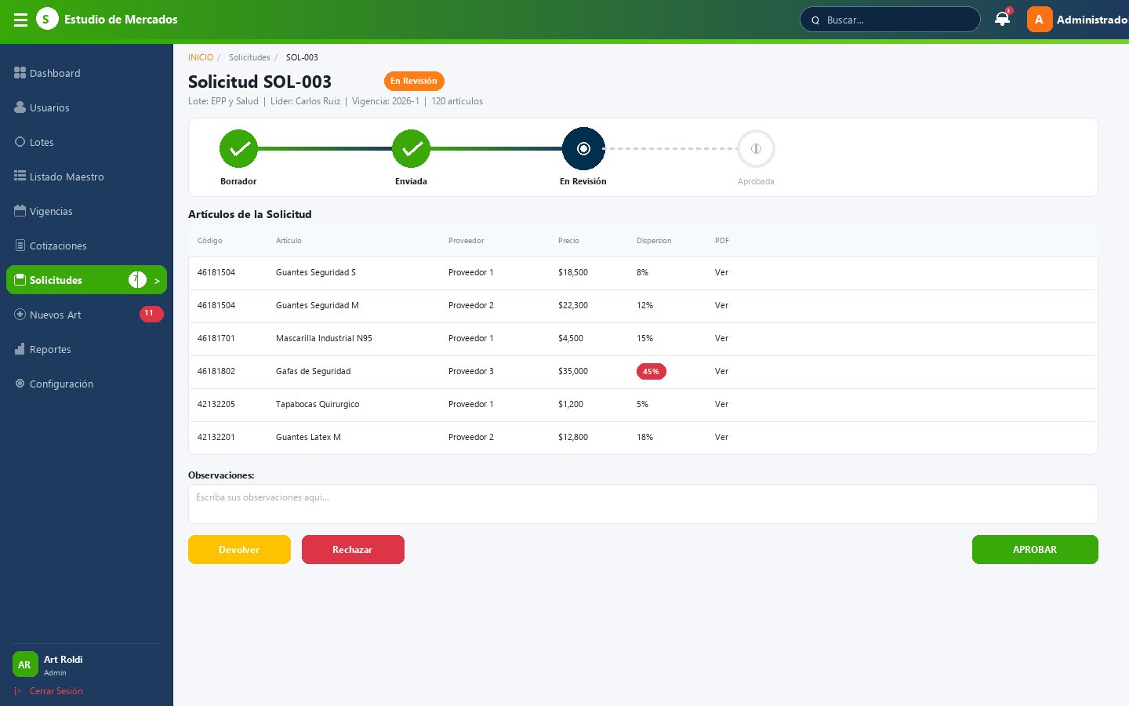
Propósito: Revisar en detalle una solicitud enviada por un líder. Desde aquí el administrador puede ver todos los artículos solicitados, las cotizaciones seleccionadas por el líder, la dispersión de precios, y tomar la decisión de Aprobar, Rechazar o Devolver la solicitud.

Elementos de la Pantalla
- Encabezado: ID de solicitud, Lote, Líder, Vigencia, Cantidad de artículos, Badge de estado actual
- Línea de tiempo (stepper): Muestra el progreso Borrador > Enviada > En Revisión > Aprobada
- Tabla de artículos: Código UNSPSC, Nombre del artículo, Proveedor seleccionado, Precio de la cotización, Porcentaje de dispersión, Enlace al PDF de cotización
- Indicador de dispersión: Verde (<25%), Naranja (25-40%), Rojo (>40%) con icono de alerta
- Campo de observaciones: Obligatorio si se devuelve o rechaza
- Tres botones de acción: Devolver (amarillo), Rechazar (rojo), Aprobar (verde)

Cómo Funciona
- Revisar artículo por artículo: El admin puede ver el precio, proveedor y documento PDF de cada cotización
- Ver PDF: Click en el enlace abre un modal con pre visualización del documento de cotización
- Verificar dispersión: Los artículos con dispersión alta (>25%) se resaltan en rojo como alerta
- APROBAR: Cambia el estado a 'Aprobada' y la solicitud pasa al ciclo post-aprobación (En Compra, En Camino, etc.)
- RECHAZAR: Cambia el estado a 'Rechazada'. Requiere observaciones obligatorias. La solicitud queda cerrada.
- DEVOLVER: Cambia el estado a 'Devuelta'. Requiere observaciones obligatorias. El líder recibe notificación y puede corregir y reenviar.

Reglas de Negocio
- Solo el Administrador puede aprobar, rechazar o devolver una solicitud
- Las observaciones son OBLIGATORIAS si se rechaza o devuelve (para que el líder sepa qué corregir)
- La dispersión se calcula como el coeficiente de variación entre las cotizaciones del artículo
- Al aprobar, se genera automáticamente un registro en el historial de estados
- Una solicitud rechazada no se puede reabrir. El líder debe crear una nueva en la siguiente vigencia.
- Una solicitud devuelta regresa al líder en estado editable para que haga correcciones

Estados Post-Aprobación
Rol: Administrador / Analista
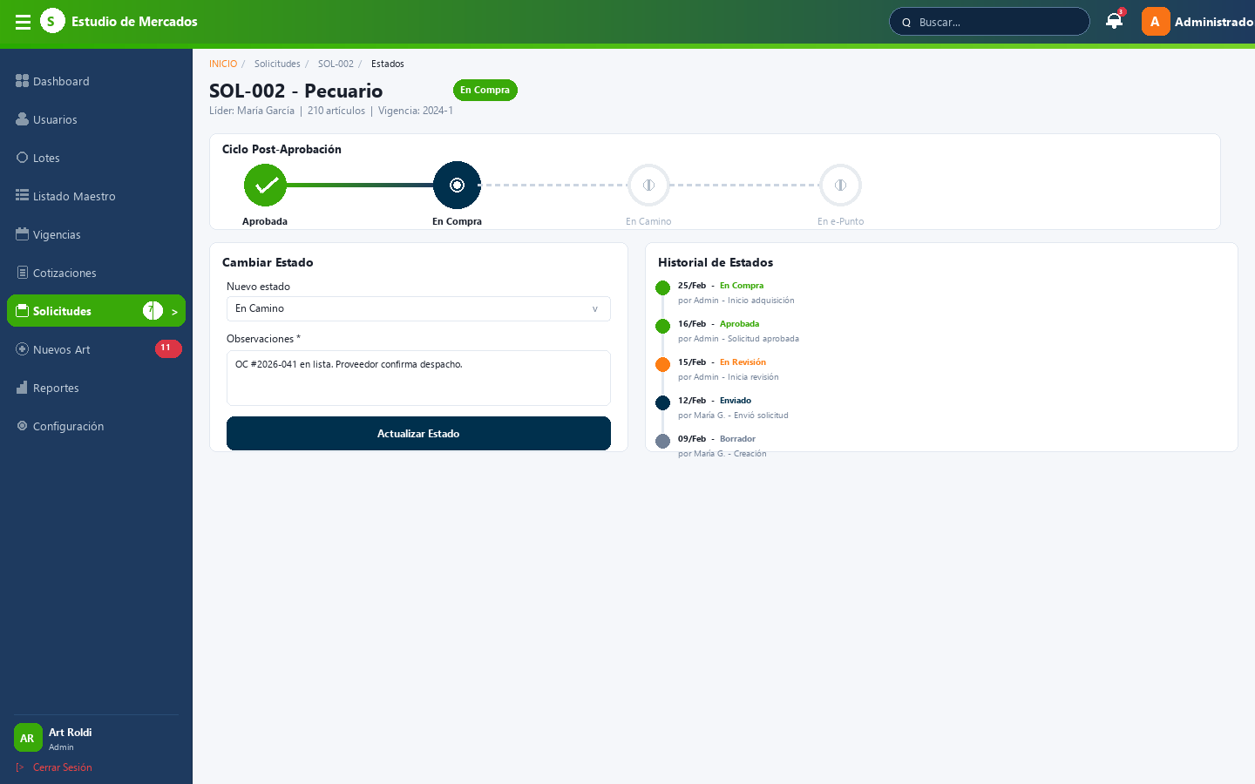
Propósito: Gestionar el ciclo de compra después de que una solicitud ha sido aprobada. El administrador actualiza el estado de la solicitud a medida que avanza el proceso de adquisición.

Elementos de la Pantalla
- Encabezado con datos de la solicitud y badge de estado actual
- Stepper visual del ciclo post-aprobación: Aprobada > En Compra > En Camino > En el Punto (y más estados configurables)
- Formulario 'Cambiar Estado': Dropdown con el siguiente estado, campo de observaciones obligatorio
- Botón 'Actualizar Estado'
- Panel de historial de estados: Lista cronológica de todos los cambios con fecha, estado, responsable y observaciones

Cómo Funciona
- Cambiar estado: El admin selecciona el nuevo estado del dropdown (solo puede avanzar, no retroceder)
- Observaciones: Texto obligatorio que describe el motivo o detalle del cambio (ej: 'OC #2026-045 emitida')
- Historial: Registro completo y cronológico de todos los cambios de estado desde la creación de la solicitud
- Cada cambio queda registrado con: fecha/hora, estado anterior, estado nuevo, quién lo cambió, observaciones

Reglas de Negocio
- Solo el Administrador puede cambiar los estados post-aprobación
- Los estados solo avanzan (no se puede retroceder de 'En Camino' a 'En Compra')
- Los estados post-aprobación son CONFIGURABLES: el admin puede agregar nuevos estados desde Configuración
- El Líder puede VER el progreso, pero NO puede modificar los estados (pantalla de Seguimiento)
- Cada cambio de estado genera una notificación al líder del lote
- Estados actuales definidos: En Compra, En Camino, En el Punto (se pueden agregar más)

Dashboard del Líder de Lote
Rol: Líder de Lote
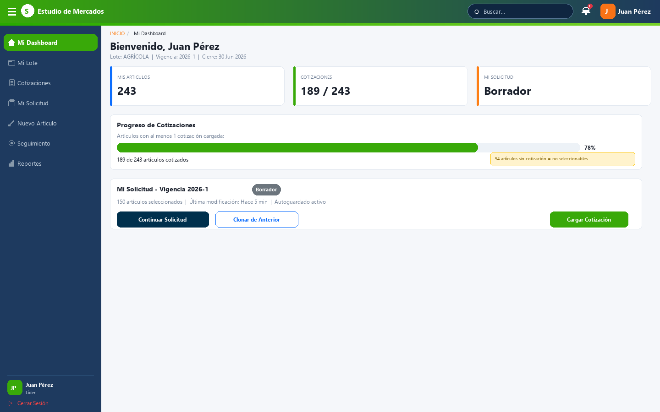
Propósito: Vista personalizada del líder con el estado de SU lote. Ve cuántos artículos tiene, cuántos ha cotizado, el estado de su solicitud y accesos directos a las acciones principales.

Elementos de la Pantalla
- Saludo personalizado con nombre del líder y nombre del lote asignado
- Indicador de vigencia activa y fecha de cierre
- Tarjetas KPI: Mis Artículos (total del lote), Cotizaciones (cargadas / total), Mi Solicitud (estado actual)
- Barra de progreso de cotizaciones: Porcentaje de artículos que ya tienen al menos 1 cotización
- Alerta amarilla: Indica cuántos artículos NO tienen cotización y por tanto no se pueden incluir en la solicitud
- Panel 'Mi Solicitud': Estado actual, artículos seleccionados, ultima modificación, autoguardado
- Botones de acción rápida: 'Continuar Solicitud', 'Clonar de Anterior', 'Cargar Cotización'

Cómo Funciona
- Click en 'Continuar Solicitud': Abre la pantalla Mi Solicitud para seguir editando
- Click en 'Clonar de Anterior': Abre el modal de clonación de solicitud de una vigencia pasada
- Click en 'Cargar Cotización': Lleva al módulo de cotizaciones para cargar precios de proveedores
- La barra de progreso se actualiza automáticamente al cargar nuevas cotizaciones
- Si no hay vigencia activa, se muestra un mensaje informativo

Reglas de Negocio
- El líder solo ve información de SU lote asignado
- El sidebar del líder tiene menos opciones que el del admin (7 vs 10)
- El líder debe cargar cotizaciones ANTES de poder incluir artículos en su solicitud
- Solo puede tener UNA solicitud activa por vigencia
- El autoguardado está siempre activo para no perder trabajo

Cargar Cotización de Proveedor
Rol: Líder de Lote
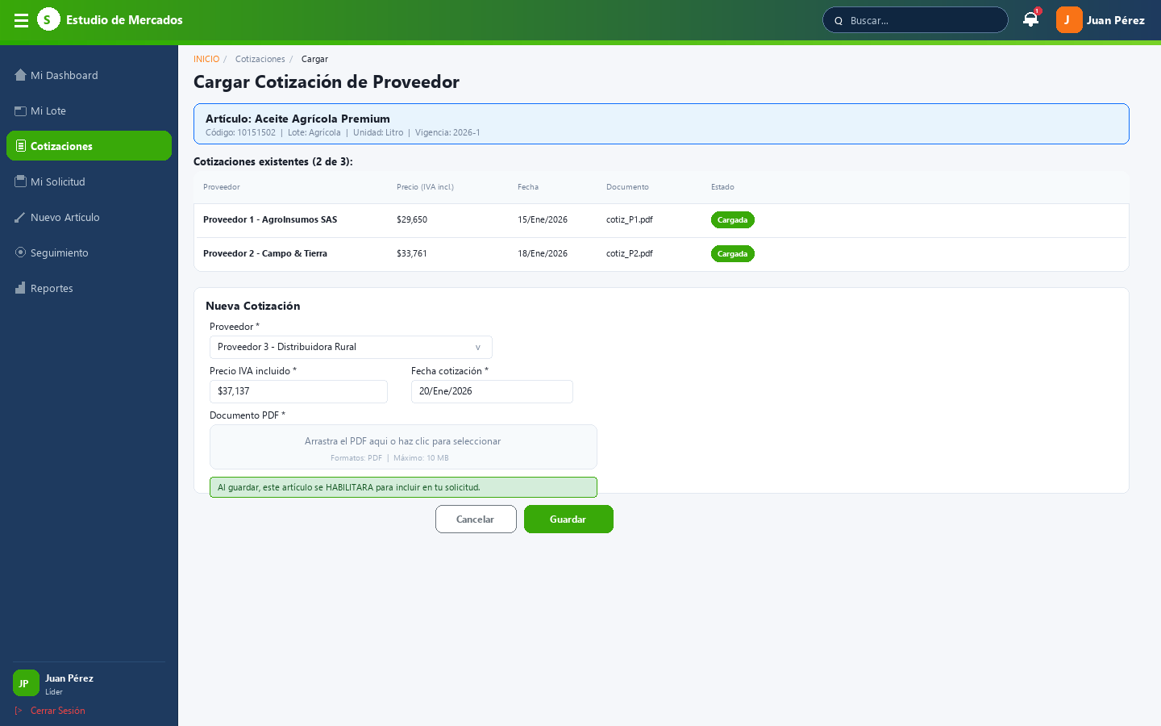
Propósito: Cargar la cotización de un proveedor para un artículo específico. La cotización incluye el precio, la fecha y el documento PDF que respalda el precio ofrecido por el proveedor. Este paso es OBLIGATORIO antes de poder incluir un artículo en la solicitud.

Elementos de la Pantalla
- Banner informativo con datos del artículo: Nombre, Código UNSPSC, Lote, Unidad de medida, Vigencia
- Tabla de cotizaciones existentes: Muestra las cotizaciones ya cargadas con Proveedor, Precio IVA incluido, Fecha, Documento PDF, Estado
- Formulario 'Nueva Cotización': Dropdown de proveedor (P1, P2, P3), Campo de precio IVA incluido, Selector de fecha, Zona de carga de PDF (drag & drop)
- Zona de arrastrar y soltar (drag & drop) para subir el PDF de la cotización
- Mensaje informativo verde: 'Al guardar, este artículo se HABILITARÁ para incluir en tu solicitud'
- Botones: Cancelar (gris), Guardar (verde)

Cómo Funciona
- Seleccionar proveedor: Dropdown con los proveedores disponibles. Si P1 ya tiene cotización, se deshabilita
- Ingresar precio: Formato moneda colombiana (COP) con IVA incluido
- Seleccionar fecha: Datepicker con la fecha de la cotización del proveedor
- Cargar PDF: Arrastrar y soltar o click para seleccionar. Solo formato PDF, máximo 10 MB
- Guardar: Valida que todos los campos estén completos, guarda la cotización y HABILITA el artículo para la solicitud
- Ver cotizaciones existentes: Click en el PDF abre el documento en un visor

Reglas de Negocio
- Se permiten máximo 3 cotizaciones por artículo (P1, P2, P3 = 3 proveedores diferentes)
- Se requiere MÍNIMO 1 cotización para que un artículo sea seleccionable en la solicitud
- El precio debe incluir IVA
- El PDF es OBLIGATORIO (documento físico de la cotización del proveedor)
- El formato del PDF no debe exceder 10 MB
- Si se cargan múltiples cotizaciones, el sistema calcula automáticamente el precio promedio y la dispersión
- La cotización es del PROVEEDOR al líder (precio al que el proveedor ofrece vender el producto)

Mi Solicitud - Crear/Editar
Rol: Líder de Lote
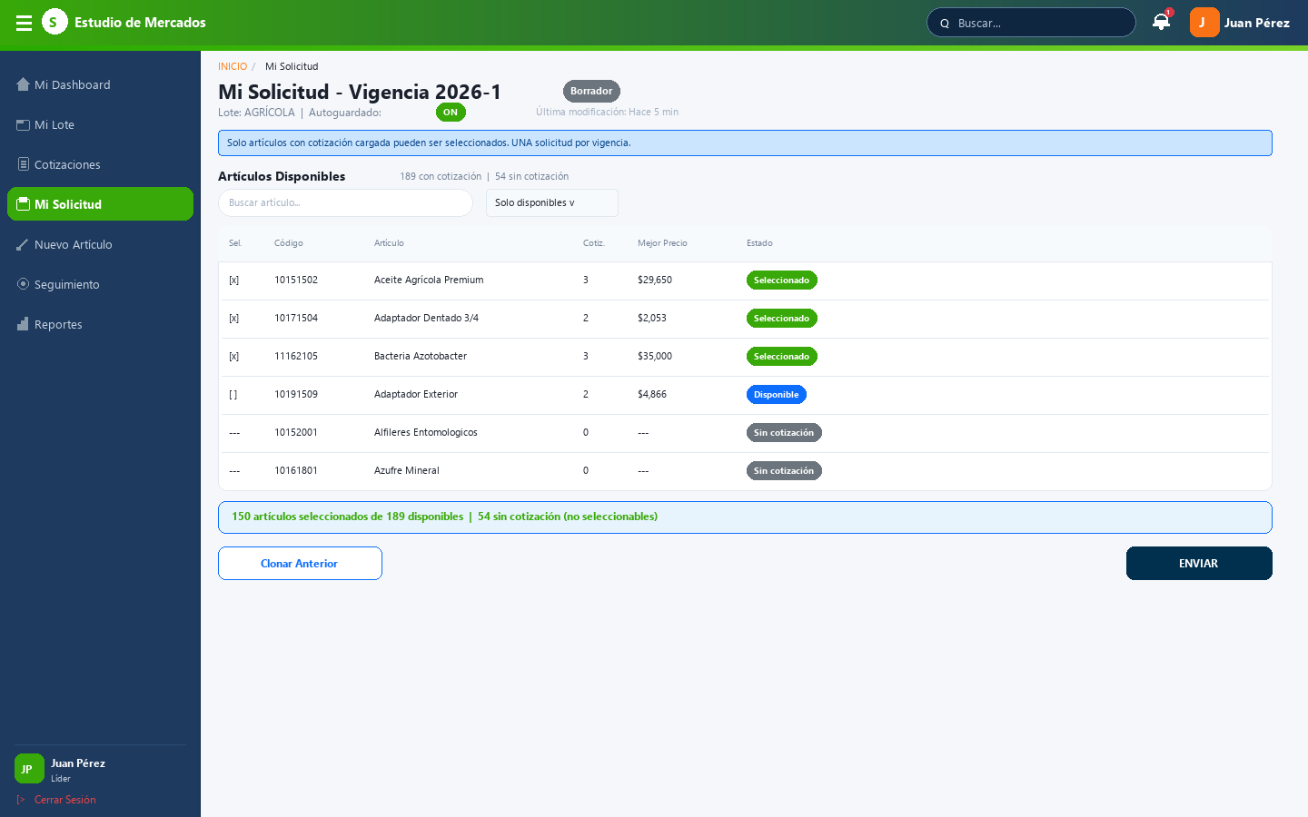
Propósito: Crear o editar la solicitud de artículos para la vigencia actual. El líder selecciona cuáles artículos necesita de su lote, elige la mejor cotización para cada uno, y envía la solicitud al administrador para aprobación.

Elementos de la Pantalla
- Encabezado: Titulo, badge de estado 'Borrador', indicador de autoguardado 'ON'
- Banner informativo azul: Recuerda que solo artículos con cotización son seleccionables y que hay UNA solicitud por vigencia
- Barra de búsqueda con filtro 'Solo disponibles'
- Tabla de artículos con columnas: Selección (checkbox), Código, Artículo, Cotizaciones cargadas, Mejor precio, Estado
- Artículos con cotización: Checkbox activo, seleccionable. Artículos sin cotización: Deshabilitados en gris con estado 'Sin cotización'
- Barra resumen: 'X artículos seleccionados de Y disponibles | Z sin cotización (no seleccionables)'
- Botones: 'Clonar Anterior' (outline), 'ENVIAR' (primario)

Cómo Funciona
- Seleccionar artículos: Marcar/desmarcar checkbox para incluir/excluir un artículo de la solicitud
- Para cada artículo seleccionado, se debe elegir cuál cotización usar (mejor precio/calidad)
- Autoguardado: La solicitud se guarda automáticamente cada pocos segundos. El líder puede cerrar y volver sin perder datos
- Buscar: Filtrar artículos por nombre o código
- Filtro 'Solo disponibles': Oculta los artículos sin cotización para enfocarse en los seleccionables
- Clonar Anterior: Abre el modal de clonación (ver pantalla siguiente)
- ENVIAR: Valida que todos los artículos seleccionados tengan cotización elegida y envía la solicitud al admin. Cambia estado a 'Enviada'.

Reglas de Negocio
- Solo se puede tener UNA solicitud por vigencia por lote/líder
- Solo artículos con al menos 1 cotización cargada pueden ser seleccionados
- Artículos sin cotización aparecen deshabilitados en gris (el líder debe ir a cargar cotización primero)
- El autoguardado está siempre activo: el líder puede entrar y salir sin perder información
- Si se carga una nueva cotización para un artículo mientras la solicitud está en borrador, el artículo se habilita automáticamente
- No se puede enviar si hay artículos seleccionados sin cotización asignada
- Al enviar, la solicitud cambia a estado 'Enviada' y el líder ya no puede editarla (a menos que sea devuelta)

Clonar Solicitud Anterior
Rol: Líder de Lote
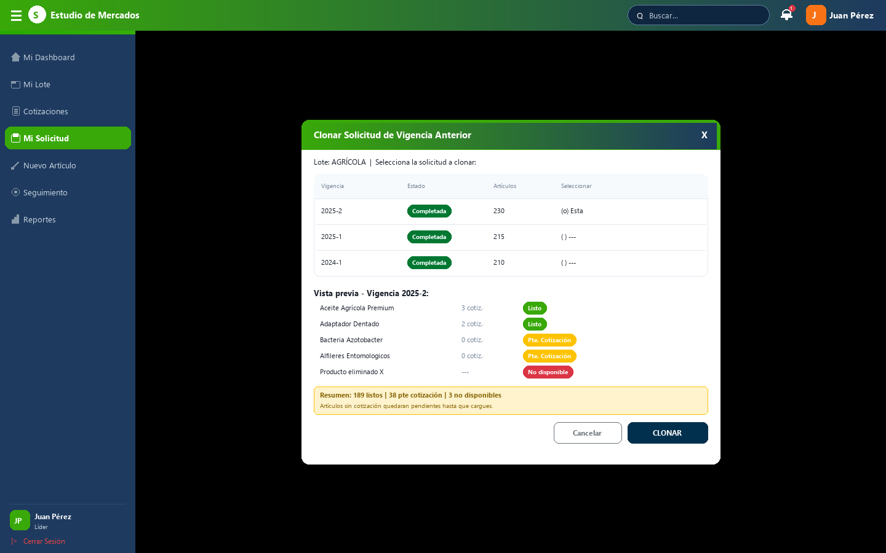
Propósito: Copiar una solicitud de una vigencia anterior a la vigencia actual para ahorrar tiempo. El sistema analiza qué artículos siguen disponibles, cuáles necesitan nueva cotización y cuáles fueron eliminados del listado maestro.

Elementos de la Pantalla
- Modal superpuesto sobre la pantalla de Mi Solicitud
- Tabla de solicitudes anteriores: Vigencia, Estado, Cantidad de artículos, Selector (radio button)
- Vista previa de la solicitud seleccionada: Lista de artículos con su estado de disponibilidad
- Tres categorías de artículos: 'Listo' (verde) = con cotización actual, 'Pte. Cotización' (amarillo) = sin cotización en vigencia actual, 'No disponible' (rojo) = artículo eliminado del maestro
- Resumen de clonación: X listos, Y pendientes de cotización, Z no disponibles
- Mensaje de advertencia: Artículos sin cotización quedaran pendientes
- Botones: Cancelar, CLONAR

Cómo Funciona
- Seleccionar solicitud origen: Radio button para elegir de cual vigencia clonar
- Vista previa automática: Al seleccionar una vigencia, se muestra la lista con el estado actual de cada artículo
- CLONAR: Copia todos los artículos 'Listo' y 'Pte. Cotización' a la solicitud actual. Los 'No disponible' se omiten.
- Si ya existe solicitud con artículos, los nuevos se agregan sin duplicar los que ya están
- Los artículos 'Pte. Cotización' quedan en la solicitud, pero no se podrán enviar hasta que se cargue su cotización

Reglas de Negocio
- Solo se pueden clonar solicitudes en estado 'Completada' o 'Aprobada' de vigencias anteriores
- La clonación NO copia las cotizaciones (los precios cambian entre vigencias)
- Artículos eliminados del listado maestro se marcan como 'No disponible' y se excluyen
- Si el artículo existe, pero no tiene cotización en la vigencia actual, queda como 'Pendiente de cotización'
- La clonación no reemplaza: si ya hay artículos en la solicitud actual, se agregan los faltantes
- Solo se puede clonar hacia la vigencia activa

Seguimiento de Solicitud
Rol: Líder de Lote
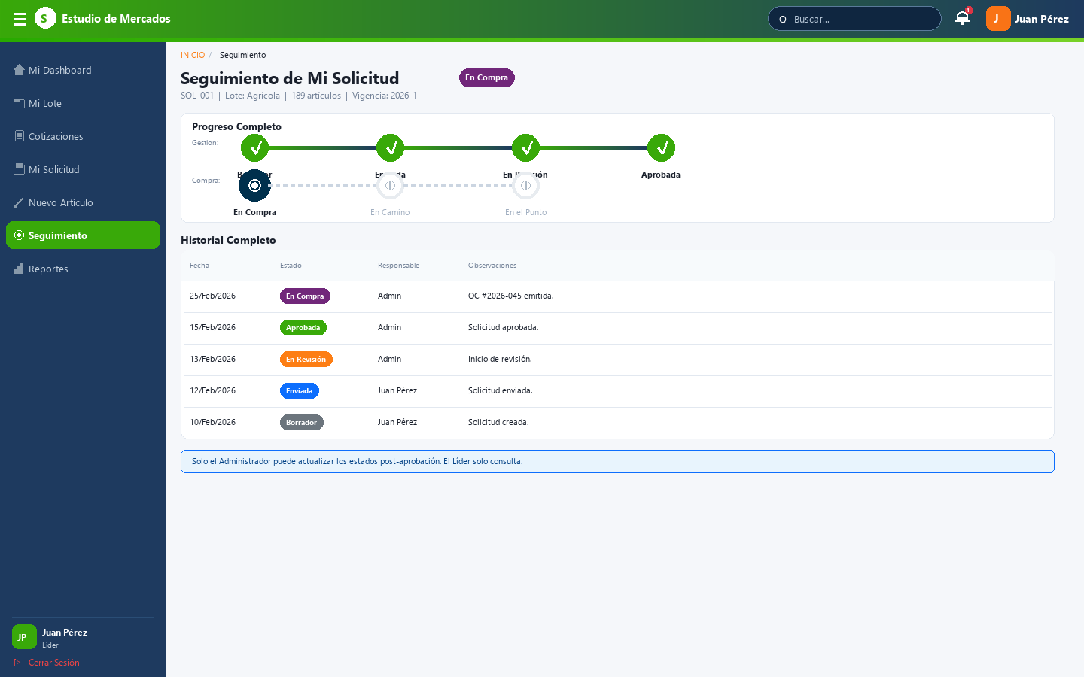
Propósito: Permitir al líder consultar el estado actual y el historial completo de su solicitud. El líder puede ver en qué etapa se encuentra su solicitud, pero NO puede modificar los estados.

Elementos de la Pantalla
- Encabezado: ID de solicitud, Lote, Vigencia, Cantidad de artículos, Badge de estado actual
- Stepper de dos fases: Fase de Gestión (Borrador > Enviada > En Revisión > Aprobada) + Fase de Compra (En Compra > En Camino > En el Punto)
- Fechas debajo de cada estado completado
- Tabla de historial completo: Fecha, Estado, Responsable, Observaciones
- Mensaje informativo azul: 'Solo el Administrador puede actualizar los estados post-aprobación'

Cómo Funciona
- Vista de solo lectura: El líder puede ver todo, pero no modificar nada
- Stepper visual: Los estados completados se marcan con check verde, el actual con circulo, los futuros en gris
- Historial detallado: Cada cambio de estado aparece con fecha exacta, quién lo hizo y las observaciones
- Se actualiza en tiempo real: Si el admin cambia un estado, el líder lo ve reflejado inmediatamente

Reglas de Negocio
- Esta es una pantalla de SOLO LECTURA para el líder
- Solo el Administrador puede cambiar los estados (desde la pantalla Estados Post-Aprobación)
- El líder recibe notificación cada vez que su solicitud cambia de estado
- El historial es permanente e inmutable: No se puede borrar
- Si la solicitud fue devuelta, el líder puede editarla desde 'Mi Solicitud'

Gestión de Vigencias
Rol: Administrador / Analista
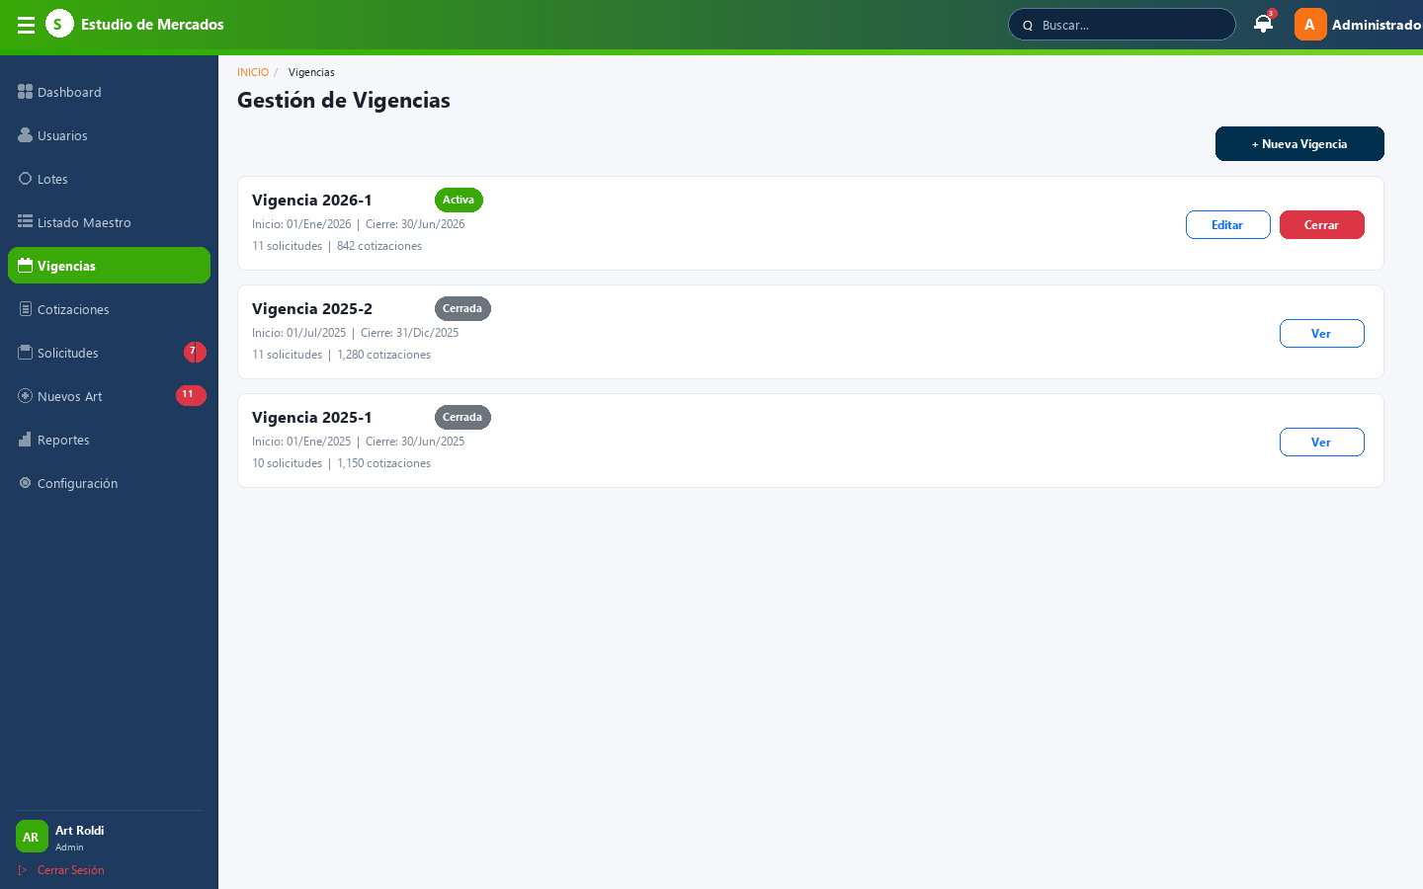
Propósito: Crear y gestionar los periodos de solicitud (vigencias). Una vigencia es un periodo de tiempo durante el cual los líderes pueden cargar cotizaciones y crear solicitudes.

Elementos de la Pantalla
- Botón '+ Nueva Vigencia' para crear un nuevo periodo
- Cards de vigencias con: Nombre (ej: 2026-1), Badge de estado (Activa/Cerrada), Fecha inicio, Fecha cierre, Cantidad de solicitudes, Cantidad de cotizaciones
- Botones por vigencia: Editar (outline), Cerrar (rojo) para vigencia activa | Ver (outline) para vigencias cerradas

Cómo Funciona
- Crear vigencia: Formulario con nombre/código, fecha de inicio y fecha de cierre
- Editar vigencia: Permite cambiar las fechas mientras este activa
- Cerrar vigencia: Cierra el periodo, los líderes ya no pueden crear/enviar solicitudes para esa vigencia
- Ver vigencia cerrada: Consulta todas las solicitudes y cotizaciones de una vigencia pasada

Reglas de Negocio
- Solo puede haber UNA vigencia activa a la vez
- Al cerrar una vigencia, todas las solicitudes en 'Borrador' quedan canceladas
- Las solicitudes ya enviadas/aprobadas no se afectan al cerrar la vigencia
- No se puede eliminar una vigencia que tenga solicitudes asociadas
- Las fechas de inicio y cierre definen el periodo en que los líderes pueden trabajar

Flujo Completo del Sistema
Rol: Referencia general
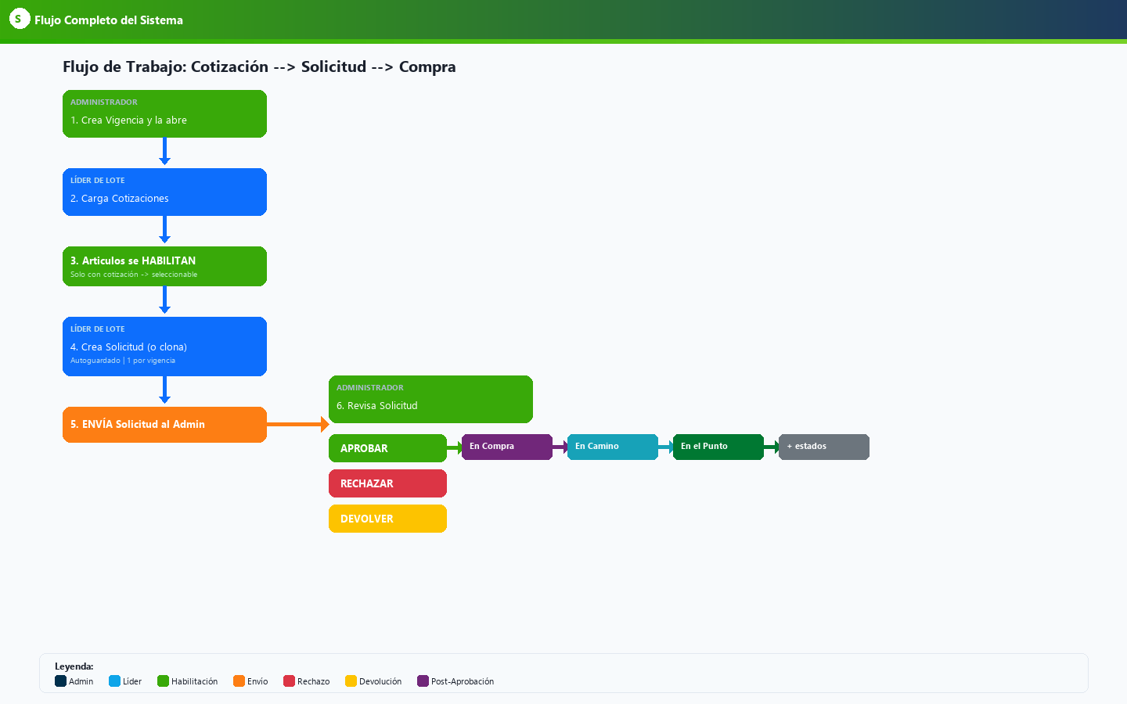
Propósito: Diagrama que muestra el flujo completo de trabajo del sistema de principio a fin. Sirve como referencia para entender cómo interactúan los roles y en qué orden se realizan las acciones.

Elementos de la Pantalla
- Diagrama de flujo vertical con cajas de colores por rol
- 6 pasos principales del proceso
- 3 resultados posibles de la revisión (Aprobar, Rechazar, Devolver)
- Cadena de estados post-aprobación (En Compra > En Camino > En el Punto > + estados)
- Leyenda de colores al pie

Cómo Funciona
- PASO 1 (Admin): Crea la vigencia y la abre para que los líderes puedan trabajar
- PASO 2 (Líder): Carga cotizaciones de proveedores con precio y PDF para los artículos de su lote
- PASO 3 (Sistema): Los artículos con cotización se HABILITAN automáticamente para ser incluidos en la solicitud
- PASO 4 (Líder): Crea la solicitud seleccionando artículos y eligiendo la mejor cotización. Puede clonar de vigencia anterior. Autoguardado activo. Una sola solicitud por vigencia.
- PASO 5 (Líder): Envía la solicitud al administrador para revisión
- PASO 6 (Admin): Revisa la solicitud y decide: APROBAR (pasa a ciclo de compra), RECHAZAR (queda cerrada) o DEVOLVER (líder corrige y reenvía)
- POST-APROBACION (Admin): Actualiza los estados del ciclo de compra: En Compra > En Camino > En el Punto > estados adicionales configurables

Reglas de Negocio
- El flujo es SECUENCIAL: No se puede saltar pasos
- La cotización es PREREQUISITO de la solicitud
- El líder puede devolver y reenviar múltiples veces (ciclo Devuelta > Corrección > Reenviada)
- Los estados post-aprobación son configurables y pueden extenderse
- Todo queda registrado en el historial con fechas, responsables y observaciones

Reportes y Estadísticas
Rol: Administrador / Analista (parcialmente Líder)
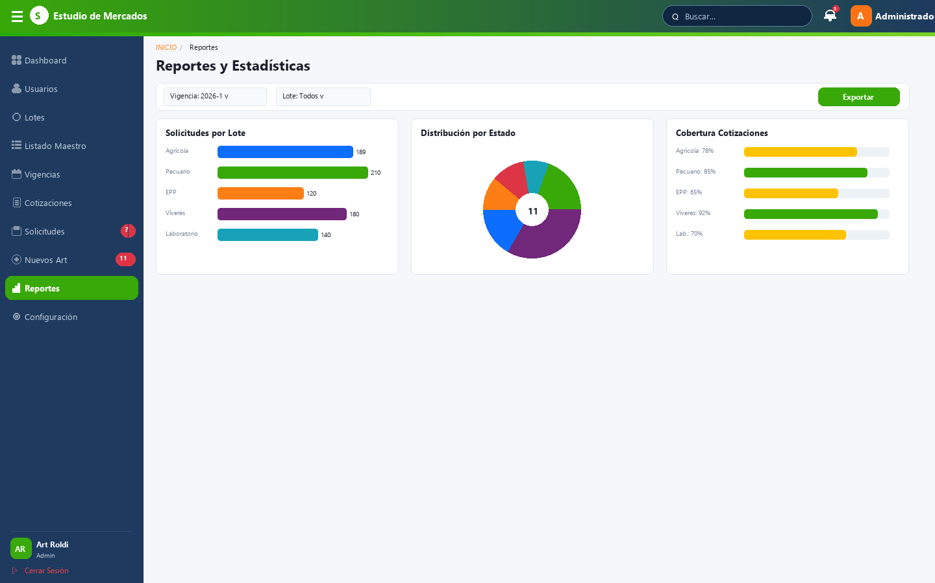
Propósito: Generar reportes visuales y exportables sobre solicitudes, cotizaciones y cobertura por lote, vigencia y estado. Permite al administrador tener una visión analítica del proceso.

Elementos de la Pantalla
- Filtros superiores: Vigencia (dropdown), Lote (dropdown), Botón Exportar (verde)
- Gráfico 1 - Solicitudes por Lote: Barras horizontales con cantidad de artículos por lote
- Gráfico 2 - Distribución por Estado: Gráfico de dona/pie mostrando la proporción de solicitudes por estado
- Gráfico 3 - Cobertura de Cotizaciones: Barras de progreso por lote mostrando el porcentaje de artículos cotizados
- Colores de barra de cobertura: Verde (>=80%), Amarillo (60-79%), Rojo (<60%)

Cómo Funciona
- Filtrar por vigencia y lote para segmentar la información
- Exportar a Excel: Descarga los datos del reporte en formato .xlsx
- Reportes disponibles: Por vigencia, por lote, por líder, por estado, histórico
- Los gráficos son interactivos: Hover muestra detalle, click filtra la tabla
- El líder tiene acceso a reportes limitados (solo los de su lote)

Reglas de Negocio
- El administrador ve reportes de TODOS los lotes y líderes
- El líder solo ve reportes de SU lote
- Los reportes incluyen datos históricos de vigencias anteriores
- La cobertura de cotizaciones es un indicador clave: Lotes con <60% necesitan atención
- Los reportes se pueden programar para envío automático por correo

